SANATSAL ÜRETİM FONU BAŞVURU FORMU
Genel Notlar
Başvuruya ek teşkil eden Faaliyet Planı ve Faaliyet İzleme Tablosu ile Bütçe Planı için gerekli taslakları CultureCIVIC web sitesinden indirmelisiniz.
Başvuruya ek olan bu belgeleri eksiksiz doldurmanız beklenmektedir. Bütçenizin 6.000 Euro’yu aşmadığına emin olunuz.
Sanatsal Üretim Fonu’nun Sıkça Sorulan Sorularına buradan erişebilirsiniz.
Diğer tüm sorularınız için hibeler@culture-civic.org adresine e-posta gönderebilirsiniz.

1. Başvuran Profili
Statünüzü seçiniz (seçmeli/2 seçenek)
- Kolektif başvuru
- Bireysel başvuru
Kolektif başvuru ise
Projeden sorumlu kişi bilgileri
Ad:
Soyad:
Cep telefonu:
E-posta adresi:
Kolektif hakkında
Kolektifin adı:
Kuruluş tarihi:
Başvuran topluluğun bulunduğu ve faaliyet gösterdiği şehir:
Lütfen ana faaliyetlerinizi tanımlayın:
Varoluş gerekçeniz:
Web sitesi/sosyal medya hesabı:
Projenizi yürütürken toplumsal cinsiyet eşitliğini göz önünde bulundurmayı planlıyor musunuz? Açıklayınız. (En fazla 1600 karakter)
Kolektifte sanatsal üretimi gerçekleştirecek kişiler ve yaşları:
(CultureCIVIC Sanatsal Üretim Fonu 25-45 yaş arasında sanatçıları desteklemektedir. Grup üyelerinden birinin bu yaş aralığında olması başvurunun yapılmasını mümkün kılar.)
- İsimler ve yaşlar tek tek girilecek
Kişi ekle

Bireysel başvuru ise

Sanatsal üretimi gerçekleştirecek kişi
Ad:
Soyad:
Yaşayıp üretim yaptığınız şehir:
Açık adres:
Cep telefonu:
E-posta adresi:
Doğum tarihi (CultureCIVIC Sanatsal Üretim Fonu 25-45 yaş arasında sanatçıları desteklemektedir): gg.aa.yyyy formatında giriniz (örn. 01.04.1992)
Yaş:
Web sitesi/sosyal medya hesabı:
Projenizi yürütürken toplumsal cinsiyet eşitliğini göz önünde bulundurmayı planlıyor musunuz? Açıklayınız. (En fazla 1600 karakter)

2. İştirakçi / Eş başvuran
Lütfen iştirakçiler veya eş başvuranlar (var ise) hakkında bilgi ekleyin.
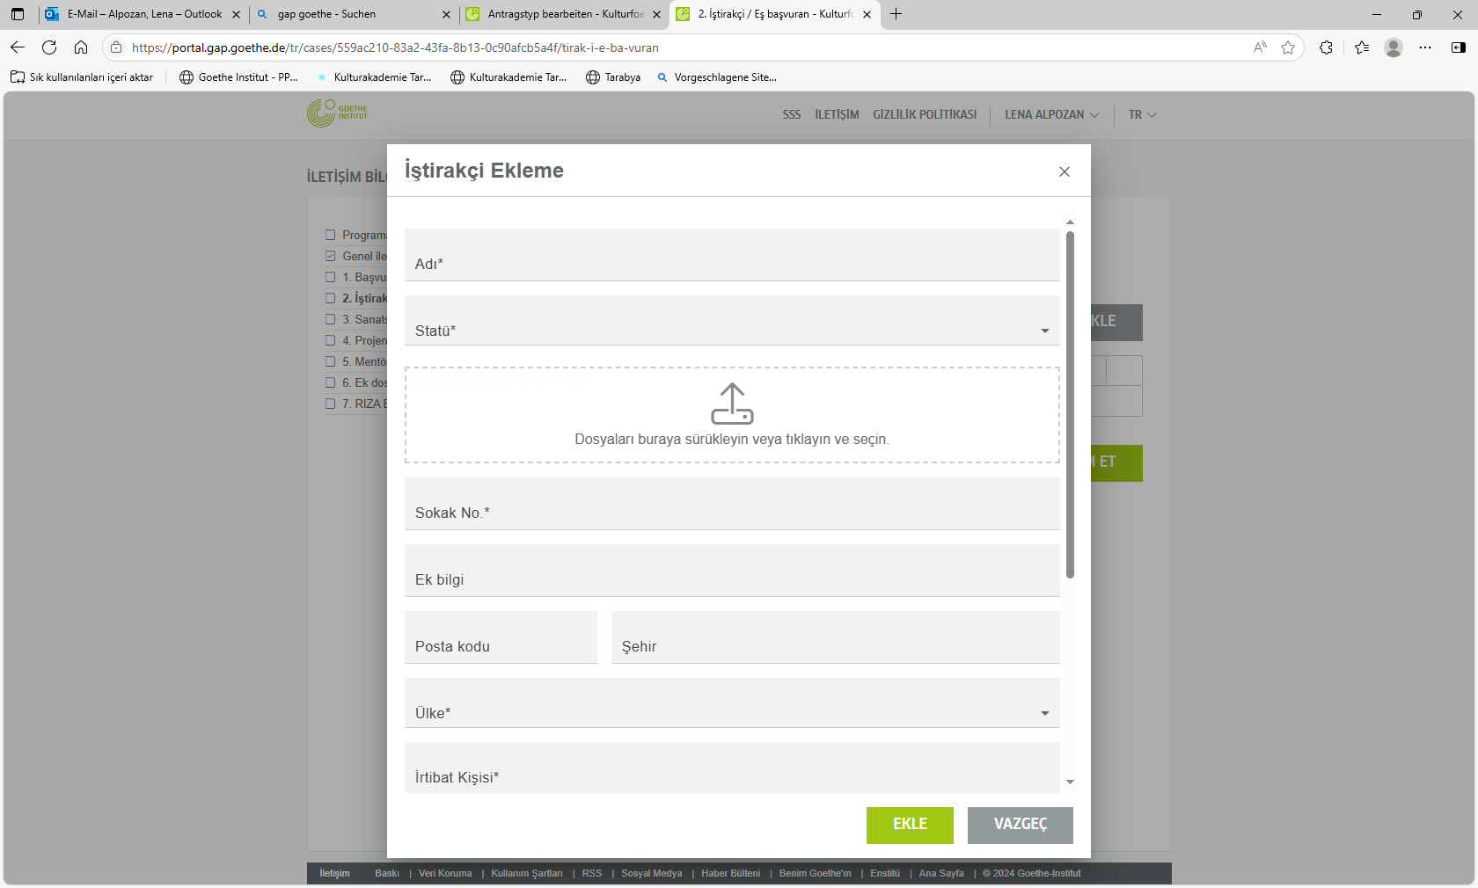

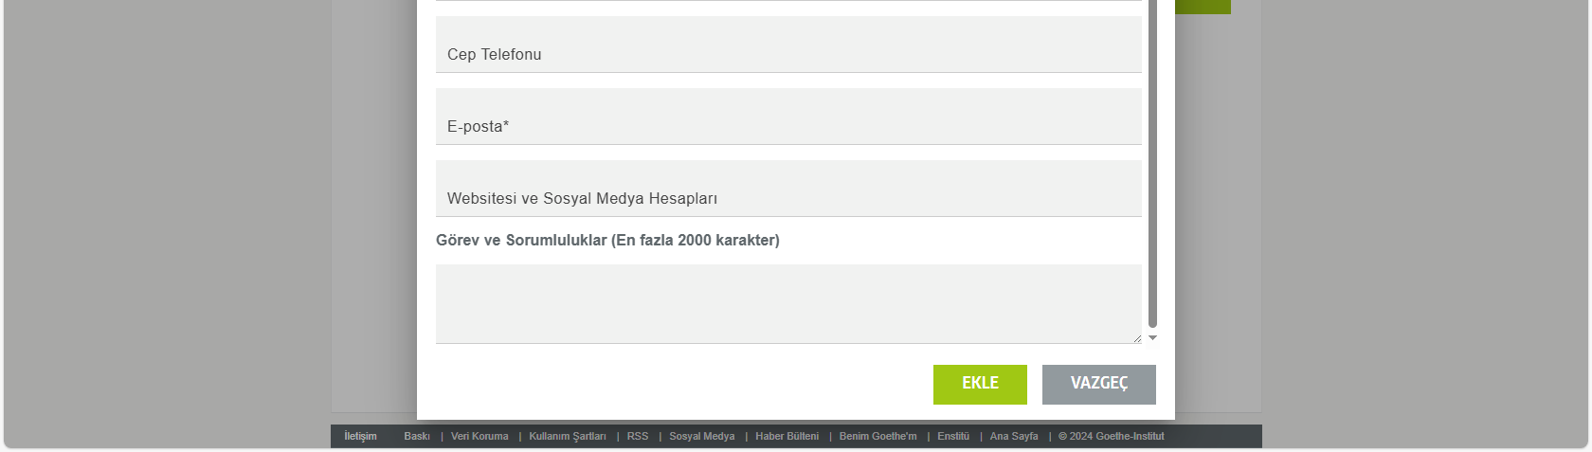

3. Sanatsal Pratiğiniz Hakkında
Lütfen çalışmalarınızı beş anahtar kelime veya kavram ile tanımlayın
(Her soru: En fazla 80 karakter)
1.
2.
3.
4.
5.
Sanatsal üretiminizi ve çalışma alanlarınızı nasıl tanımlarsınız? (En fazla: 2500 karakter)
Lütfen başvurunuzla ilgili gördüğünüz çevrimiçi materyallere, özellikle videolara, filmlere veya diğer medyalara ulaşabileceğimiz bağlantıları (En fazla 10 URL) aşağıda listeleyin.
- Link ekle: URL ve açıklaması

4. Portfolyo ve Özgeçmiş
Bu bölümde yalnızca 2 bağımsız dosya olarak CV ve Portfolyo yüklenecektir. Lütfen yüklemek istediğiniz daha fazla doküman varsa portfolyonuzu ekleyerek tek dosya halinde yükleyin. Sayfanın sonunda daha önce aldığınız destekler ve/ya fonlar olup olmadığı sorusunu atlamayın. Eğer böyle bir destek almadıysanız “Hayır” yazabilirsiniz.
Özgeçmiş (CV) (En fazla 2 sayfa) (Zorunlu)
CV Formatı
- Özgeçmişiniz portfolyonuzun bir parçası değilse, lütfen ayrı olarak gönderin.
- Özgeçmişiniz eğitim, katıldığınız sergiler ve projeler vb. hakkında ayrıntılı bilgi vermelidir.
- Özgeçmişiniz PDF formatında ve en fazla 2 sayfa olmalıdır.
- Lütfen bu belgeyi kendi adınızı değiştirerek aşağıdaki biçimde adlandırın:
- Sanatçı kolektiflerinin başvuruları için: KolektifAdı_Soyad_Ad_CultureCIVICSanatFonu_CV.pdf
- Bireysel başvurular için: Soyad_Ad_CultureCIVICSanatFonu_CV.pdf

Portfolyo (En fazla 15 sayfa ve 8 MB) (Zorunlu)
Portfolyo Formatı
- İlgili eser ve metinleri içeren bir PDF hazırlayın.
- Eserler künye içermelidir, istenirse kısa açıklamalar eklenebilir.
- Portfolyo formatı PDF olmalı, 15 sayfayı geçmemeli ve toplam dosya boyutu 8 Mega Bitten küçük olmalıdır.
- Video ve filmler için başvuru formunun bölüm 6 kısmında bu bilgileri yükleyin.
- Lütfen bu dosyayı kendi bilgilerinizi içerecek şekilde aşağıdaki biçimde adlandırın:
- Sanatçı kolektiflerinin başvuruları için: KolektifAdı_Soyad_Ad_CultureCIVICSanatFonu_Portfolyo.pdf
- Bireysel başvurular için: Soyad_Ad_CultureCIVICSanatFonu_Portfolyo.pdf
Başvuru kapsamında sunulan tüm içeriğin bana ait olduğunu ve herhangi bir üçüncü şahsın Fikri Mülkiyet Haklarını ihlal etmediğini ve etmeyeceğini beyan ederim.
☒ Evet, katılıyorum
Daha önce sanatsal üretiminizi desteklemek için kültür sanat alanında aldığınız bir fon ya da katıldığınız bir destek programı oldu mu? Evet ise lütfen detaylarıyla paylaşınız. (En fazla 1600 karakter)

5. Detaylı Proje Bilgileri
Projenizin adı nedir?
Projenizin sanatsal üretiminde kullanacağınız birincil disiplin ya da alan nedir?
(Sanatsal Üretim Fonu, görsel sanatlar alanında, kariyerinin başındaki sanatçıların resim, çizim, baskı teknikleri, heykel, seramik, fotoğrafçılık, ses, video sanatı ve yerleştirme formlarındaki üretimlerini destekler.)
Projenizin birincil disiplinini seçiniz (yalnızca 1 tane):
- Resim
- Çizim
- Baskı teknikleri
- Heykel
- Seramik
- Ses
- Video sanatı
- Yerleştirme
- Fotoğraf

Yukarıda seçtiğiniz birincil disipline ek olarak, projenizin kullanacağı başka sanatsal üretim alanları varsa lütfen seçiniz.
- Baskı teknikleri
- Çizim
- Fotoğraf
- Heykel
- Resim
- Seramik
- Ses
- Video sanatı
- Yerleştirme
Lütfen bu fon aracılığıyla geliştirmek istediğiniz projenizi, proje hedeflerinizi ve proje süresini göz önünde bulundurarak tanımlayınız. (En fazla: 2500 karakter)
Sanatsal üretim hibesinin kariyerinizin bu aşamasında size ve pratiğinize nasıl fayda sağlayabileceğini söyleyin. (En fazla: 2500 karakter)
CultureCIVIC: Kültür Sanat Destek Programı, kültürel diyalog ve toplumsal katılımı, ifade özgürlüğünü, demokratik süreçleri ve çoğulculuğu teşvik eden projelere destek sağlamayı önceliklendirir. Bu doğrultuda projenizin/sanatsal üretiminizin bu unsurlarla nasıl ilişkilendiğini ve bunlara nasıl katkı sağlayabileceğini detaylı bir şekilde anlatın. (En fazla: 5000 karakter)
Sanatsal üretiminizin ulaşmasını planladığınız hedef kitle/izleyici grubunu tanımlayın. Üretiminizin bu gruba ulaşmasını nasıl sağlayacağınızı değerlendirin. (En fazla: 2500 karakter)
Bütçe
CultureCIVIC’ten talep ettiğiniz bütçe miktarını Euro cinsinden yazınız. Maksimum bütçe tutarı 6000 Euro'dur. Yüklediğiniz Excel dosyasındaki tutar ile buraya gireceğiniz tutarın aynı olduğuna emin olunuz.
Talep edilen bütçe tutarı:
Projenizin bütçe planını, tüm sekmeleri doldurarak ve excel formatında yükleyiniz.
Bütçe planı formunu buradan indirebilirsiniz. Bu form üzerinde projenizle ilgili bütçe kalemlerini ve gerekçelendirmeleri doldurunuz, diğer kısımları boş bırakabilirsiniz. Bütçenizi hazırlarken CultureCIVIC Bütçe Rehberi belgesini inceleyebilirsiniz.
Lütfen bu belgeyi adını değiştirerek aşağıdaki biçimde kaydedin ve yükleyin:
- Sanatçı kolektiflerinin başvuruları için: KolektifAdı_Soyad_Ad_CultureCIVICSanatFonu_Bütçe.pdf
- Bireysel başvurular için: Soyad_Ad_CultureCIVICSanatFonu_Bütçe.pdf
Faaliyet Planı
Projeniz için öngördüğünüz faaliyet planını kaç aylık hazırladığınızı yazınız.
Proje faaliyet süresi (en fazla 12 ay):
Lütfen projenizin faaliyet planını Excel formatında yükleyiniz. Faaliyet planı en fazla 12 ay olabilir.
Faaliyet planı formunu buradan indirebilirsiniz.
Lütfen bu belgeyi adını değiştirerek aşağıdaki biçimde kaydedin ve yükleyin:
- Sanatçı kolektiflerinin başvuruları için: KolektifAdı_Soyad_Ad_CultureCIVICSanatFonu_FaaliyetPlanı.pdf
- Bireysel başvurular için: Soyad_Ad_CultureCIVICSanatFonu_Faaliyet Planı.pdf
Faaliyet İzleme Tablosu
Lütfen projenizin faaliyet izleme tablosunu Word formatında yükleyiniz.
Faaliyet İzleme Tablosu şablonunu buradan indirebilirsiniz. Faaliyet paketlerinizi belirleyip tabloyu doldurmadan önce şablonun ilk sayfasındaki yönergeyi incelemenizi rica ederiz.
Lütfen bu belgeyi adını değiştirerek aşağıdaki biçimde kaydedin ve yükleyin:
- Sanatçı kolektiflerinin başvuruları için: KolektifAdı_Soyad_Ad_CultureCIVICSanatFonu_MantıksalÇerçeve.pdf
- Bireysel başvurular için: Soyad_Ad_CultureCIVICSanatFonu_MantıksalÇerçeve.pdf
Lütfen başvurunuzla ilgili olduğunu düşündüğünüz ek bilgileri bizimle paylaşın. Başvurunuz ve bizimle olan ilişkiniz için önemli olduğunu düşündüğünüz herhangi bir özel erişim gereksiniminiz, özel durumunuz veya bağlamınız varsa, lütfen bu bölümü kullanın. (En fazla: 2500 karakter)

6. Mentör Desteği
Sanatsal Üretim Fonu, seçilen projelere sağladığı maddi desteğin yanısıra sanatçılara eserlerinin üretim sürecinde mentörler aracılığıyla danışmanlık vermeye devam edecek. Disiplinler arası ilişkilerin güçlendirilmesi ve birlikte öğrenmenin teşvik edilmesi amacıyla 2026 yılı itibarıyla Sanatsal Üretim Fonu’nda görev alacak mentörler CultureCIVIC tarafından duyurulacak. Seçilen tüm projeler, bu mentör havuzu içinde paylaştırılacak.
Sanatsal Üretim Fonu tarafından desteklenecek projeler ve mentörler, proje sahiplerinin tercihleri, çalışma alanları ve mentörlerin uzmanlıkları göz önünde bulundurularak eşleştirilecek.
Bu çerçevede, sanatsal üretim hibesine yaptığınız başvuruyu düşünerek, geliştireceğiniz sanat eserinizin yapım sürecinde size eşlik edecek mentörden hangi alanda ve nasıl bir destek beklediğinizi açıklayınız. (En fazla: 1600 karakter)

7. Bağlantı Kur

Kültür-sanat ve sivil toplum alanında bağlantıların çoğalması yaratıcı bir üretim ortamı için olduğu kadar yeni izleyicilerin kazanılması, katılım ve sürdürülebilirlik için de gerekli ve etkili bir yoldur. Bu sebeple, CultureCIVIC: Kültür Sanat Destek Programı, kültür-sanat alanında çalışan tüm sivil toplum kuruluşları, kişi, kurum ve inisiyatiflerin arasında diyalogların oluşmasını teşvik ediyor.
Web sitemizde yer alan Bağlantı Kur bölümü, Türkiye’de kültür-sanat, sivil toplum ve ilgili alanlardaki profesyoneller, girişimler, inisiyatifler, yaygınlaştırıcılar, yani resmi statüsü olan ya da olmayan tüm paydaşlar için bir ağ oluşturma alanı olarak tasarlandı.
Ağ oluşturma fırsatlarını geliştirmek için aşağıdaki bilgilerinizi yayınlamamıza izin verir misiniz?
- Evet
- Hayır
Evet seçildiği takdirde Bağlantı Kur sayfasında bulunması gereken bilgilere ilişkin sorular açılacaktır.

8. Kaydet ve gönder

